**10.* Biyocoğrafik Bölgelere Göre Türkiye’nin Orman Vejetasyonu;**

Bilindiği üzere Türkiye başlıca 3 biyocoğrafik bölgenin kesişim noktasında bulunmaktadır. Ülkemizde görülen biyocoğrafik bölgeler; 1. Akdeniz (**Mediterranean**) biyocoğrafik bölgesi 2. İran-Turan (**Irano-Turanian**) biyocoğrafik bölgesi 3. Avrupa-Sibirya (**Euro-Siberian**) biyocoğrafik bölgesidir (Şekil 2). Dünyanın zengin biyocoğrafik merkezlerinden birisi olan ülkemizin floristik ve faunistik yapısı son derece karmaşık bir özellik göstermektedir. Bu karmaşıklık Türkiye’nin bu üç biyocoğrafik bölgesinin bir birleşim yerinde olmasından ve değişiklik gösteren topografik yapısı ile değişik iklim özelliklerinden kaynaklanmaktadır.

**Akdeniz biyocoğrafik bölge** ormanları kurak ve yağışsız yazlar ile yağışlı geçen kışlara uyum sağlamış ağaçların oluşturduğu, yumrulu bitkiler ile kurakçıl karakterde çalı türlerini de ihtiva eden ormanlarıdır. Bu bölge genel olarak Gelibolu yarımadasından başlayıp tüm Ege ve Akdeniz kıyılarını takip ederek, Amanos Dağları’nda son bulmaktadır. Akdeniz ikliminin etkili olduğu bölgelerde orman ekosistemleri toprak, iklim, bitki ilişkilerine bağlı olarak deniz seviyesinden itibaren dağların en yüksek kısımlarına kadar değişik vejetasyon serileri oluştururlar.

**-Sıcak Akdeniz Vejetasyon Katı:** Bu kat 0-500 m.’ler arasında gelişir ve ülkemizde genellikle *Ceratonia siliqua* (Keçi boynuzu), *Olea europaea* (zeytin), *Pistacia lentiscus* (Sakız), *Arbutus andrachne* (Sandal ağacı), *Quercus cocccifera* (Kermes meşesi), *Myrtus communis* (Mersin), *Euphorbia dendroides* (Sütleğen), *Quercus aucheri* (Boz pırnal), *Pinus brutia* (Kızılçam), *P. halepensis* (Halep çamı), *Liquidambar orientalis* (Sığla ağacı) gibi vejetasyon serileriyle karakterize edilir.

***-Asıl Akdeniz Vejetasyon Katı:*** Bu kat 500-1000 m.’ler arasında gelişir ve ülkemizde başlıca *Pinus brutia* (Kızılçam), *P. pinea* (Fıstık çamı), *Laurus nobilis* (Defne), *Quercus ilex* (Pırnal meşesi), *Cupressus sempervirens* (Servi), *Quercus infectoria* subsp. *boissieri* (Mazı meşesi) gibi vejetasyon serileriyle karakterize edilir.

***-*Üst Akdeniz** **Vejetasyon Katı:** Bu kat 1000-1500 m.’lerarasında gelişir ve genellikle yaprak döken meşelerle karakterize edilir. *Quercus cerris* (Saçlı meşe), *Q.* *infectoria* (Mazı meşesi), *Q. frainetto* (Macar meşesi) ve kısmen *Carpinus orientalis* (Gürgen) gibi.

***-*Akdeniz Dağ Vejetasyon Katı:** Bu kat 1500-2000 m.’ler arasında gelişir ve ülkemizde genellikle *Pinus nigra subsp. pallasiana* (Karaçam), *Cedrus libani* (Sedir), *Abies cilicica* (Göknar), *Ostrya carpinifolia* (Kayacık)ve bazen *Pinus sylvestris* (Sarıçam) gibi vejetasyon serileriyle karakterize edilir.

***-Yüksek Dağ Akdeniz Vejetasyon Katı:*** Bu kat 2000 m.’den sonra daimi kar sınırına kadar gelişen vejetasyonu kapsar. Bu katta ülkemizde alt seviyelerde bazı ardıçlar gelişir. Örneğin; *Juniperus excelsa*, *J. foetidissima*, *J. oxycedrus* gibi; üst seviyelerde ise geven türleri *Astragalus angustifolius*, *A. microcephalus*, *Acantholimon echinus* (Kirpi dikeni) ve Graminae’lerin (*Bromus tomentellus*, *Stipa holosericea*, *S. lessingiana*, *Festuca valesiaca* gibi) meydana getirdiği ekorşe çayırlar bulunur.

**İran-Turan biyocoğrafik bölgesi**, kuzeyden Avrupa-Sibirya biyocoğrafik bölgesi, batı ve güneyde Akdeniz biyocoğrafik bölgesi ile çevrilmektedir ve İç Anadolu platolarının çoğu ile Doğu Anadolu platolarını içermektedir. Doğal olarak bu çepeçevre sıra dağlar yağışın büyük bir kısmını keserek iç kesimlere geçişlerini engellemektedir. İran-Turan bölgenin yağış oranı her ne kadar Akdeniz biyocoğrafik bölgesinin yağış oranından önemli sayılacak oranda az olmamakla birlikte; çok şiddetli kış soğukları ve çok düşük yaz nemi ile Akdeniz biyocoğrafik bölgesinden ayrılmaktadır. Ancak, onunla birçok floristik ilişkileri bulunmaktadır. Türkiye’deki İran- Turan biyocoğrafik bölgesi İran ve Orta Asya’da çok belirgin olan step, dağ stepi ve yarı çöl karakteri taşımaktadır. Türkiye’deki İran-Turan biyocoğrafik bölgesi, Gümüşhane-Bayburt yörelerinden, güney batıda Anti-Toros’lara doğru uzanan ve yaklaşık 38. enlemde biri Amanos’lara, öteki Toroslara doğru çatallanan **Anadolu Çaprazı** (Anadolu Diagonali) denilen bir hatla belirgin olarak ikiye ayrılmaktadır. İran-Turan biyocoğrafik bölgesi en geniş biyocoğrafik bölgedir ve Orta Anadolu’dan başlayarak Moğolistan’a kadar uzanır. Buradaki orman ekosistemleri kurak bölge orman ekosistemlerini içerir. Belli başlıları; **İç Anadolu’da Step Ormanları** *Pinus nigra* ssp. *pallasiana*, iç Anadolu platosunu çevreleyen kuzey Anadolu sıradağları, batı Anadolu sıradağları ve güney Anadolu dağları (orta Toroslar)’nın arka kesimlerinde yayılarak stebe sokulmaktadır. Burada karaçam, *Juniperus foetidissima, J. exelca, J. oxycedrus, Quercus cerris, Q. infectoria subsp. boisseri, Q. pubescens, Pyrus eleagnifolia, Sorbus umbellata, Cotaneaster numalaria,  Amygdalis orientalis, Prunus domestica* subsp. *insitita, Crateagus orientalis, C. monogyna, Populus tremula, Colutea cilicica, Genista tinctoria, Chamaecytisus pygmaeus, Berberis vulgaris, B. crataegina, Cistus laurifolius, Viburnum lantana* gibi bitki türleri yayılış yapmaktadır. 800-1500m (Saçlı ve tüylü meşe  Karaçam  Ardıç:) ve Kurak Karaçam  Meşe ve Ardıç Ormanları (Meşeler: <1200m; Karaçam:1000m-1500m; Sarıçam:>1500m). Karaçam, bu bitki türleri ile parçalı ormanlar kurmaktadır. İç Anadolu karaçam ormanlarında atropojen etkilerden dolayı *regresif* (gerileyen) bozulma evreleri görülmektedir. **Doğu Anadolu**’da  *Juniperus* sp. ve yaprağını döken*Quercus* türlerinden oluşan ormanların bozulmasıyla meydana gelmiş çalı yapısında bir vejetasyon bulunur. Bu bölgede antropojen etkilerden dolayı çalı yapısında orman vejetasyonu kalıntıları bulunmakta ve *Juniperus excelsa, Juniperus oxycedrus, Pinus sylvestris, Quercus robur*subsp. *pedunculiflora, Q. brantii, Q. macranthera*subsp. *syspirensis, Q. libani, Q. infectoria* subsp*. boissieri,* *Q. petraea* subsp. *pinnnatiloba,* gibi odunsu taksonlar yayılış yapmaktadır. Doğu Anadolu’nun kuzey bölgesinde, az yağışlı kurak ortamlarında sarıçam ormanları bulunmaktadır. Özellikle bu ormanlarda antropojen etkilerden dolayı bozulmalar görülmektedir. Doğu Anadolu’da Ağrı, Nemrut gibi yüksek dağlarda 2100-2800 m arasında saf veya karışık bodur halde *Populus tremula* ve *Betula pendula* meşcereleri bulunmaktadır.Ayrıca Van civarında relikt *Zelcova carpinifolia* görülmektedir. **Güneydoğu Anadolu** bölgesinde yarı kurak dağlık alanlarda meşelerce zengin ormanlar ve daha alçak yarı kurak dağlık alanlarda antropojenik etki sonucu orman stepi bulunmaktadır. *Juniperus excelsa, Juniperus oxycedrus, Quercus robur*  subsp. *pedunculiflora, Quercus brantii, Q. libani, Q. infectoria*subsp. *boissieri, Q. cerris, Crateagus aronia, Cerasus microcarpa, Amygdalus communis, Amelanchier integrifolia, Rhamnus kurdicus, Pictacia eurycarpa, P. khinjuk, Paliurus spina-christi, Celtis tournefortii, Fraxinus angustifolia* subsp. *syriaca, Anagyris foetida, Betula pendula*gibi odunsu taksonlar bulunmaktadır. Buradaki meşe ormanlarının çoğu tahrip olmuştur. Alçak bölgelerde yazları yağışsız veya az yağışlı stepten yarı çöl karakterine kadar değişen yetişme ortamlarında *Artemisia herba-alba* bitkisinin oluşturduğu step vejetasyonu bulunmaktadır.

**Avrupa-Sibirya** biyocografik bölgesi Kuzey Anadolu’da boydan boya ve Trakya Bölgesi’nin Karadeniz’e bakan kısımlarında uzanmaktadır. En yağışlı iklim bölgesidir  geniş kısmı ormanlarla kaplıdır. Bu bölgede; Yapraklı-ibreli Ormanlar (*Fagus* sp., *Castanea* sp.,  *Carpinus* sp.; 500-1200m)  Nemli-yarınemli İbreli ormanlar (*Pinus nigra*,  *P. sylvestris*, *Picea* sp., *Abies* sp.; 1000-1500m)  *Quercus* ve *Pinus* ormaları (*Quercus* sp.: <1500m; *Pinus nigra*: >600m; *P. brutia*: 400-500m) ile Çalı (maki-yalancı maki) formasyonu göze çarpmaktadır. Trakya ve Batı Karadeniz bölgelerinde taban suyunun yüksek olduğu düz alüvyal alanlarda *Fraxinus angustifolius-Quercus robur-Fagus orientalis* longoz karışık orman ekosistemeleri bulunur. Karadeniz Bölgesi’nde ise sahilden itibaren *Fagus orientalis*,  *Alnus glutinosa*,  *Abies nordmanniana*,  *Pinus sylvestris*,  *Picea orientalis*,  *Carpinus orientalis-Carpinus betulus* (karışık gürgen),  *Castanea sativa*,  *Rhododendron ponticum, Rhododendron luteum*, *Rhododendron ungernii, Rhododendron smirnowii* (orman gülü)  *Rhododendron caucasicum* (beyaz kumar) ve *Betula pendula* orman ekosistemleri bulunur. *Orman veletasyonunu oluşturan ağaçlardan öncelikli gen kaynağı olarak koruması gereken türler; A*bies cilicica* subsp. *isaurica*,  *A. nordmanniana, A. bornmüllleriana, A. equi-trojani, Acer sempervirens, A. hyrcanum, A. monspensulanum, A. tataricum, A. cappodocicum, A. divergens, Alnus glutinosa* subsp. *barbata, A. glutinosa* subsp*. betulaoides, A. glutinosa* subsp*. antitaurica, Alnus orientalis* var. *pubescens, Arceuthos durupacea, Betula pubescens, B. medwediewii, B. browicziana, Buxus sempervirens, Castanea sativa, Cedrus libani, Ceratonia siliqua, Crataegus azarolus, Cupressus sempervirens, Fagus orinetalis, Fraxinus angustifolia, F. excelcior, F. ornus*subsp. *ornus, Juglans regia, Juniperus excelsa, J. foetidissima, Laurus nobilis, Liquidambar orientalis, Olea europae* var. *sylvestris, Pterocarya fraxinifolia, Picea orientalis, Pinus brutia, P . nigra* subsp. *pallasiana, P. pinea, P. halepensis, P. sylvestris, Populus euphratica, Populus tremula, Pyrus eleagnifolia, Quercus aucheri, Q. hartwissiana, Q. macranthera*subsp. *syspirensis, Q. vulcanica, Q. trojani, Taxus baccata, Tilia rubra* subsp*. caucasica, T. argentia, Ulmus leavis, U. minor, U. glabra’*dır. Belirtilen orman ağacı türleri için yayıldıkları doğal alanlarda yerinde (*in-situ*) koruma çalışmaları yapmalı ve gen kaynağı oluşturacak alanlar biyogenetik rezerv olarak ayrılmalıdır.



**Şekil 2.** Türkiye’deki Fitocoğrafik Bölgeler ve Anadolu Diagonali (Davis,1971)

***11. Ağaççık veya çalı vejetasyonu***

Ormanların tahribi sonunda oluşan 3-5 m. boyundaki ağaçların meydana getirdiği bitki formasyonuna ağaççık veya çalı formasyonu denir. Bu formasyon toprak seviyesinden itibaren aynı kalınlıkta bir çok gövdesi bulunan ve fazla boylanmayan (en fazla 5 m.) odunsu bitkilerden oluşur. Türkiye’de iklim şartlarının etkisi altında gelişen başlıca ağaççık veya çalı formasyonları maki formasyonu, garig formasyonu ve psödomaki formasyonudur. Yaygın çalı türlerinin bazıları tabloda verilmiştir.

**Latince Adı Türkçe Adı Familyası**

*Arbutus andrachne* L Sandal/Hartlap *Ericaceae*

*Calycotome villosa* (Poiret) Link Keçiöldüren/Azgan *Leguminosae*

*Capparis ovata* L. Kebere/Kapari/Gevil/Keditırnağı *Capparaceae*

*Ceratonia siliqua* L. Keçiboynuzu/Haraç *Caesalpiniacea*

*Cercis siliquastrum* L. Erguvan/Gelincik *Leguminosae*

*Cistus creticus* L. Pamukçuk/Karahan *Cistaceae*

*Cistus salviifolius* L. Yapraklı laden *Cistaceae*

*Clematis cirrhosa* L. Sarılıcı akasma/ Sarılıcı gülbahar *Ranunculacea*

*Colutea arborescens* L. Patlangaç *Leguminosae*

*Cornus sanguinea* L. Kırmızı yap. kızılcık/Demircik *Cornacea*

*Cotinus coggygria* Scop. Boyacı sumağı/*Anacardiaceae*

*Crataegus monogyna* Jacq. Alıç (sarı meyveli) *Rosaceae*

*Crataegus orientalis* Bieb. Alıç (kırmız meyveli) *Rosaceae*

*Daphne sericea* Vahl. Develik *Thymelaeacea*

*Fraxinus ornus* ssp *cilicica* L. Beyaz çiçekli dişbudak/*Oleaceae*

*Gonocytisus angulatus* (L) *Spach.* Sarısalkım/Deve *Leguminosae*

*Juniperus oxycedrus* L. Katran ardıcı *Cupressaceae*

*Laurus nobilis* L. Defne/Teynel/Har *Lauraceae*

*Malus sylvestris* L. Üvez *Rosaceae*

*Myrtus communis* L. Mersin/Murt *Myrtaceae*

*Olea europea var. oleaster* L. Delice *Oleaceae*

*Origanum majorana* L. Beyaz kekik/Ana baba kokusu *Lamiaceae*

*Ostrya carpinifolia Scop.* Kayacık/Purç/Demir ağacı *Corylaceae*

*Paliurus spina-christi* Mill. Karaçalı/Çaltı *Rhamnaceae*

*Phillyrea latifolia* L. Akçakesme/Kesme *Oleaceae*

*Phlomis armeniaca* Willd. Çobançırası *Lamiaceae*

*Pistacia terebinthus* L. Melengiç/Sakızlak/Çıtlık *Anacardiaceae*

*Pyrus elagrifolia* L Ahlat *Rosaceae*

*Quercus cerris* L. Saçlı meşe *Fagaceae*

*Quercus coccifera* L. Kermes meşesi/Pırnal *Fagaceae*

*Quercus infectoria* ssp. *boissieri* O.Schwarz Ger pelit *Fagaceae*

*Rhamnus alaternus* L. Cehri/Kördiken *Rhamnaceae*

*Rhus coriaria* L. Adi sumak *Anacardiaceae*

*Rubus canescens* DC. Böğürtlen *Rosaceae*

*Smilax aspera* L. Saparna/Gürüz/Sırnaşık *Liliaceae*

*Spartium junceum* L. Katırtırnağı/Adi borcak *Leguminosae*

*Styrax officinalis* L. Tespih çalısı *Styracaceae*

*Thymus capitatus* (L.) Hoffmanns & Link Karabaş kekik *Lamiaceae*

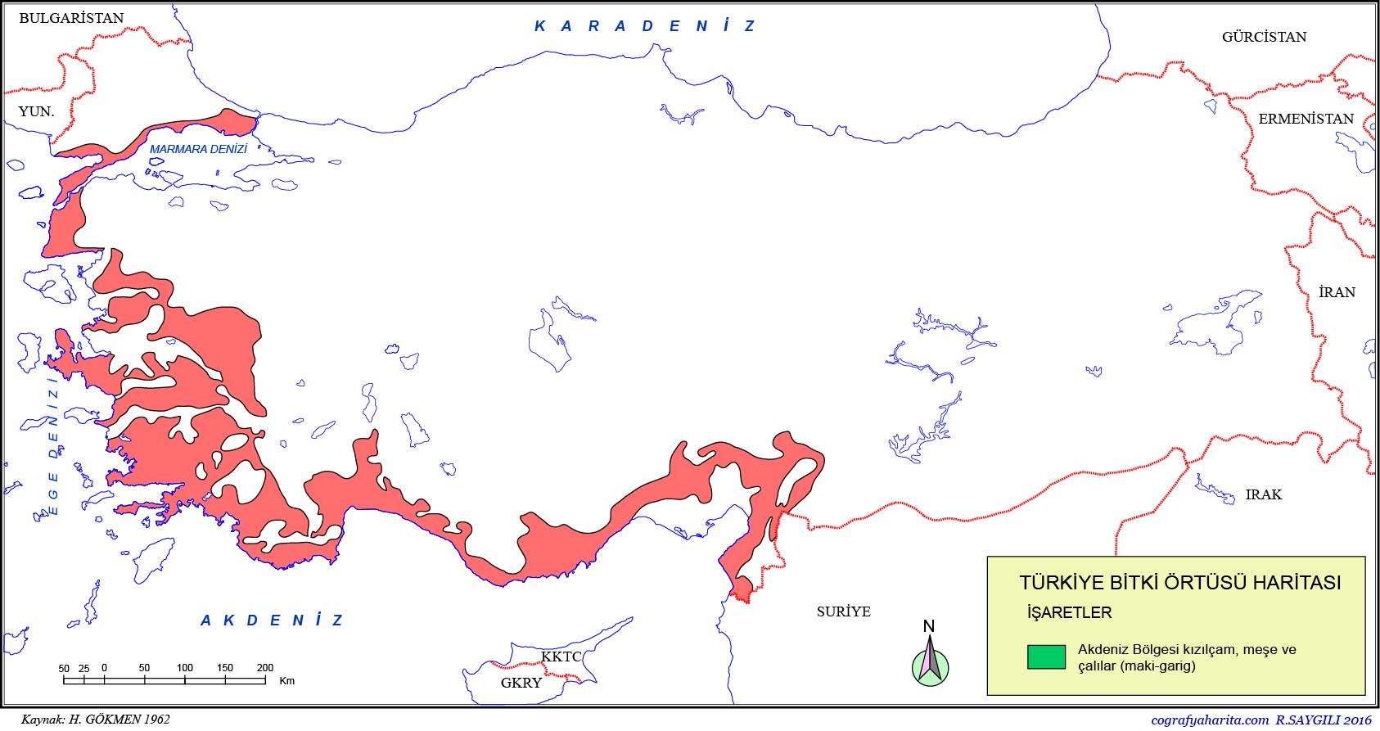

**a. Maki vejetasyonu**

Maki, Akdeniz ikliminin hâkim olduğu sahalarda orman örtüsünün tahribi sonucunda gelişen, 3-5 m. yüksekliğinde, daimi yeşil yapraklı türlerden oluşan bitki formasyonudur. Akdeniz ikliminde yaz kuraklığının şiddetli ve uzun olması, bitkiler üzerinde önemli etkiler yaratır. Bitkilerin yetişme devresi kesintiye uğrar, özümleme zayıflar. Bitkiler bu devreye terleme ile olan su kaybını azaltacak özel şekiller alarak uyum sağlamıştır. Bazı türlerde yapraklar küçülmüş, azalmış, tüysü veya mumsu bir tabaka ile kaplanmış; bazı türlerde ise yapraklar sert, dikensi bir yapı almış veya kaybolmuştur. Bazı türler ise kurak dönemde yapraklarını döker. *Çoğu kurakçıl yapıda olan makinin başlıca elemanları; kocayemiş (*Arbutus unedo*), sandal (*Arbutus andrachne*), akçakesme (*Phillyrea latifolia*), funda (*Erica arborea, E. manipuliflora*), menengiç (*Pistacia terebinthus*), sakız (*Pistacia lentiscus*), mersin (*Myrtus communis*), defne (*Laurus nobilis*), erguvan (*Cercis siliquastrum*), katran ardıcı (*Juniperus oxycedrus*), tesbih (*Sytrax officinalis*), zakkum (*Nerium oleander*), kermes meşesi (*Quercus coccifera*), delice (*Olea europea* var. *sylvestris*), laden (*Cistus* sp.), keçi boynuzu (*Ceratonia siliqua*), pırnal meşesi (*Quercus ilex*) ve boz pırnal meşesi (*Q. aucheri*)’dir. Akdeniz ikliminin karakteristik bitki formasyonu olan maki, Ege Bölgesinde kıyı boyunca ve doğu-batı doğrultulu vadiler boyunca yaygın bir yayılışa sahiptir. Kıyı kesiminde deniz seviyesinden başlayan maki, güney yamaçlarda genellikle, kuzey yamaçlara oranla daha yükseğe çıkar. Kuzey yamaçlarda 650-700 m., güney yamaçlarda 800-900 m., hatta 1000 m.ye kadar yükselir. Bölgenin kuzeyinde daha az çeşitliliğe sahip olan maki, güneye doğru ilerledikçe çeşitlilik kazanır ve pırnal meşesi (*Q. ilex*), keçiboynuzu (*Ceratonia siliqua*), sakız (*Pistacia lentiscus*), mersin (*Myrtus communis*) gibi karakteristik türleri yaygınlaşmaya başlar. Ege Bölgesinde, batı kesimde çok çeşitli türlerden oluşan maki formasyonu, vadi oluklarının doğu kesiminde 4-5 türe düşer. Bunlar; akçakesme, tüylü laden, kermes meşesi ve katran ardıcı gibi makinin en kurakçıl türleridir. Marmara Bölgesi’nde maki, Çatalca-Kocaeli Yarımadaları’nın ve Gemlik Körfezi’nin güney kıyılarında, İznik Gölü’nün kuzeyindeki yamaçlarda, Biga Yarımadası’nın batısında, Gelibolu Yarımadası’nda ve Uludağ’ın güney eteklerinde gelişme gösterir. Akdeniz Bölgesinde, maki formasyonu Teke ve Taşeli platoları kıyılarında, ovalar çevresinde, Toros Dağları’nın güney yamaçlarında, Aksu, Köprü Çay, Manavgat, Göksu, Seyhan, Ceyhan gibi vadilerin yamaçlarında, Mut havzasında ve Adana yöresinde ovalar çevresinde yayılışa sahiptir. Bu sahalarda keçiboynuzu, mersin, sakız, menengiç yaygındır.

Defne

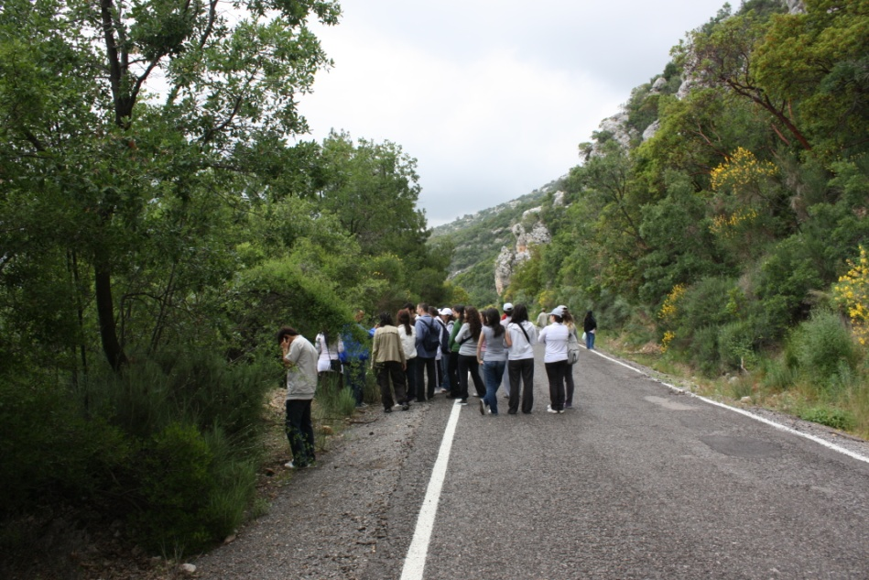



Antalya, Termesos Mili Parkı Korunmuş Maki *Arbutus unedo*

**b. Garig vejetasyonu**

Akdeniz ikliminin hâkim olduğu alanlarda makinin tahribi sonucu oluşan, seyrek ve kısa boylu çalılardan meydana gelen formasyona **garig** formasyonu denir. Maki formasyonunun tahribi ile ortam şartlarının değişmesi, toprak örtüsünün süpürülmesine ve zayıflamasına yol açar. Elverişli yetişme ortamı bulamayan maki elemanlarının çoğu ortadan kalkar. Bu sahalarda iklim ve toprak şartları bakımından seçici olmayan kurakçıl bazı maki türleri gelişir. Türkiye’de, garig formasyonunun, genellikle su tutma kapasitesi az, taşlık, kayalık, volkanik araziler, Paleozoik ve Mesozoik kalkerlerinin yüzeye çıktığı yerlerde geliştiği dikkati çeker. Ege Bölgesinde Ayvalık, Urla, Samsun Dağı’nın güney yamaçları, Bozdağların kuzeyi, Aydın dağlarının güneyi, Yamanlar Dağı’nın güneybatı yamaçları garig formasyonu ile kaplıdır. Akdeniz bölgesinde garig formasyonu, Fethiye, Köyceğiz çevrelerinde, Teke Yarımadası’nda Kumluca-Kemer arasında, Antalya Körfezi kıyılarında, Serik Ovası çevresinde, Taşeli Platosu’nda, Mut Havzası’nda, Anamur, Tarsus, Kozan çevrelerinde, Adana Ovası çevresinde, Toros Dağları yamaçlarında maki formasyonunun tahrip sahalarında görülür. *Yaygın türler; katran ardıcı (*Juniperus oxycedrus*), kermes meşesi (*Quercus coccifera*) akçakesme (*Phillyrea latifolia*), laden (*Cistus* sp.), karaçalı (*Paliurus spina-christi*), abdest bozan (*Sarcopoterium spinosum*), kekik (*Tymus* sp.), lavanta (*Lavandula* sp.), keçiboğan (*Calicotome villosa*), yasemin (*Jasminum fruticans*), *Genista acanthoclada, Ostryris alba, Teucrium polium*’dur.

**c. Psödomaki vejetasyonu**

Akdeniz ikliminin etkisinde olan sahalarda, daha nemli iklim bölgelerine yakın alanlarda, yaz-kış yapraklarını dökmeyen maki türleri arasına kışın yapraklarını döken ağaççık veya çalı türleri karışır. Türkiye’de, Marmara Bölgesi ve Karadeniz kıyılarında Akdeniz ikliminin etkisi ile maki elemanlarının yetişmesine karşılık, Karadeniz ikliminin özelliğine bağlı olarak yaz mevsiminin yağışlı geçmesi nedeniyle kışın yapraklarını döken daha nemcil karakterdeki bitki türleri de yetişme ortamı bulur. Maki elemanları ile kışın yapraklarını döken ağaççık veya çalıların bir arada bulunduğu bitki formasyonuna psödomaki adı verilir. Akdeniz iklimine oranla yetişme devresi kısa olan bu sahalarda, kış mevsiminin kendini hissettirmesi, ağaççık veya çalıların yapraklarının dökülmesine yol açar. *Psödomaki formasyonunu oluşturan başlıca türler, kermes meşesi (*Quercus coccifera*), akçakesme (*Phillyrea latifolia*), katran ardıcı (*Juniperus oxycedrus*), funda (*Erica arborea*), delice (*Olea europea* var. *sylvestris*), laden (*Cistus* sp.), erguvan (*Cercis siliquastrum*), defne (*Laurus nobilis*), böğürtlen (*Rubus fruticosus*), kurtbağrı (*Ligustrum vulgare*), kızılcık (*Cornus mas*), dişbudak (*Fraxinus ornus*), muşmula (*Mespilus germanica*), yabani erik (*Prunus spinosa*), yabani kiraz (*Prunus avium*), yabani elma (*Pyrus malus*), üvez (*Sorbus torminalis*), yabani gül (*Rosa* sp.) ve geyik dikeni (*Crataegus* sp.)’dir. Karadeniz kıyıları boyunca kıyıdan yaklaşık 200-250 m.ye kadar, orman tahribi sonucunda dar bir şerit halinde gelişen psödomaki formasyonu, nemli etkilerin devam ettiği vadiler boyunca iç kısımlara doğru sokulur. Marmara Bölgesi’nde, Karadeniz kıyıları dışında Marmara Denizi’nin güney kıyıları, Biga Yarımadası’nın kuzeyi ve Uludağ’ın kuzeyi psödomaki formasyonunun gelişme ortamı bulduğu başlıca sahalardır.

***12. Ot vejetasyonu***

İklim ve toprak gibi ortam şartlarının ağaç yetişmesine elverişli olmadığı yerlerde, belirli zamanlarda görülen yağışa bağlı olarak yetişen ot cinsinden bitkilerin meydana getirdikleri bitki topluluğuna ot formasyonu denir.

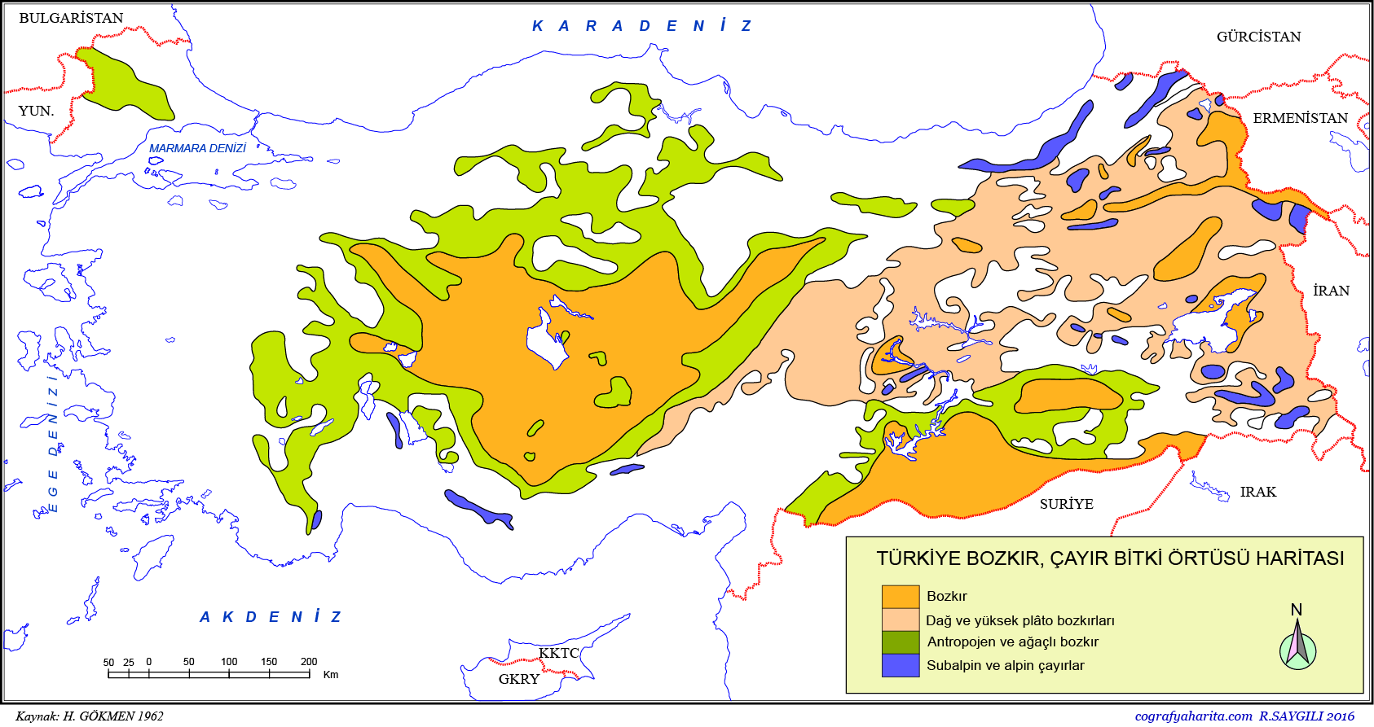

**a. Step vejetasyonu**

Orta kuşağın daha nemli, fakat orman vejetasyonuna imkân verecek kadar yağış alamayan (Yıllık ortalama yağış< 450 mm) kurak karasal iklim bölgelerinde yetişme ortamı bulan ot topluluklarına step vejetasyonu adı verilir. Step türleri yağışlı devrede yetişir. Kurak devrede ortadan kalkar. Bundan dolayı genellikle ephemer (kısa ömürlü) bitkilerdir. Ülkemizde gerçek step sahaları İç Anadolu’da, Tuz Gölü çevresinde ve Güneydoğu Anadolu’da yer alır. Bu sahalar dışında Türkiye’ nin çeşitli kesimlerinde ova, plato ve dağlarda ortaya çıkan step görünüşlü sahalar, orman tahribi sonucunda meydana gelen antropojen step alanlarıdır. İç Anadolu Bölgesi’nde, Tuz Gölü çevresinde, Konya-Ereğli arasında, tuzlu topraklarda halofit bitkiler yayılış gösterir. *Bu steplerin en yaygın bitkilerinden birisi kokulu yavşan (*Artemisia santonicum*)’dır. Yavşan tuzlası çevresinde *Salicornia europaea, Pao bulbosa, Atriplex leavis, Wiedemannia orientalis, Chenopodium botrys, Halimione portulacoides, Suaeda altissisima, Frankenia hirsuta, Hypericum salsugineum* ve *Peganum harmala* gibi çok sayıda step bitkisi yayılış alanı bulur. Göl kenarındaki en tuzlu alanlardaki bazı yerlerde deniz börülcesi (*Salicornia europaea*) birlikler oluşturur. İç Anadolu Bölgesi’nde tuzlu topraklar dışındaki alanlarda kuru ormanların tahribiyle oluşmuş antropojen step sahaları da yer alır. *İç Anadolu Bölgesi’nde step formasyonunu oluşturan başlıca türler yavşan otu (*Artemisia* sp.), sorguç otu (*Stipa* sp.), brom otu (*Bromus* sp.), üzerlik otu (*Peganum harmala*), kekik (*Tymus* sp.), geven (*Astragalus* sp.), sütleğen (*Euphorbia* sp.), yumak (*Festuca valesiaca*), yabani karanfil (*Dianthus* sp.), sığır kuyruğu (*Verbascum* sp.), acı kavun (*Ecballium elaterium*), adaçayı (*Salvia* sp.), deve dikeni (*Carduus nutans*)’dir. Bunlar arasında görülen türler karaçalı (*Paliurus spina-christi*), yabani badem (*Amygdalus* sp.), kapari (*Capparis ovata*), karamuk (*Berberis* sp.), *Genista alhagi*, deniz üzümü (*Ephedra majör*), kuşburnu (*Rosa canina*) yabani yasemin (*Jasminum fruticans*)’dir. İç Anadolu antropojen step alanları çevresinde veya içinde yer alan dağlık sahalarda karaçam, meşe, ardıç ve sarıçam ormanı kalıntılarının bulunması bu alanların kuru ormanlarla kaplı olduğunu, tahrip sonucunda yerini antropojen step formasyonuna bıraktığını gösterir. Doğu Anadolu bölgesinde antropojen step formasyonu ormanların tahrip olduğu yerlerde yaygındır. Bu türlerin başlıcaları geven (*Astagalus* sp.), çoban yastığı (*Acantholimon* sp.), kekik (*Thymus* sp.), yavşan otu (*Artemisia* sp.), kılıç otu (*Stipa* sp.), çakır dikeni (*Gundelia tournerforti*), çörek otu (*Nigella sativa*), gelincik (*Papaver* sp.), üçgül (*Trifolium* sp.), adaçayı (*Salvia* sp.), sığır kuyruğu (*Verbascum* sp.), üzerlik otu (*Peganum harmala*), brom otu (*Bromus* sp.), deve dikeni (*Alhagi pseudoalhagi*), baldıran (*Conium maculatum*), yonca (*Medicago* sp.), kanarya otu (*Senecio vernalis*), sarmaşık (*Convolvulus cantabricus*), bağa (*Plantago* sp.)’dır. Bu türler yağışlı devrede gelişerek çiçek açar, yağışların sona erdiği kurak devrede kuruyarak tohumlarını saçar. 1200-1300 m. yükseltideki Muş Ovası’nda, *Astragalus* sp., *Trifolium* sp., *Achillea* sp., *Bromus* sp., *Stipa* sp. gibi otsu türler görülürken, Erzurum Ovası’nı güneyinde Palandöken Dağları’nın 1950-3000 m. arasında kuzeye bakan yamaçlarında yayılış gösteren step formasyonunun başlıca türlerini geven, brom otu, yumak otu, kekik oluşturur. Güneydoğu Anadolu Bölgesinde, Güneydoğu Toros Dağları’nın güneyinde uzanan plato ve ovalar step formasyonu ile kaplıdır. Viranşehir’ in güneyinden itibaren Ceylanpınar’a doğru çölümsü steplere geçilir. Step sahalarında yaygın olarak görülen türler geven (*Astragalus* sp.), yonca (*Medicago* sp.), üçgül (*Trifolium* sp.), civan perçemi (*Achillea* sp.), deve dikeni (*Alhagi* sp.), brom otu (*Bromus* sp.), boğa dikeni (*Eryngium* sp.), sütleğen (*Euphorbia* sp), düğün çiçeği (*Ranunculus* sp.), kekik (*Thymus* *trifolium*), adaçayı (*Salvia* sp.), salep (*Orchis* sp.), sığır kuyruğu (*Verbascum* sp.)’dur. Bu türler kısa yetişme devrelerini tamamladıktan sonra sapsarı (Boz) bir görünüme neden olur.

**b. Alpin Çayır vejetasyonu**

Alpin çayırlar, iklim şartlarının ağaç yetişmesi için elverişli ortam sunmadığı orman sınırının üzerindeki seviyelerde yayılış gösterir. Türkiye’de, Karadeniz Bölgesinde 2000 m., Marmara Bölgesi’nde 2000/2100 m., Ege ve Akdeniz Bölgeleri’nde 2100 m, İç Anadolu ve Güneydoğu Anadolu Bölgeleri’nde 2400/2500 m., Doğu Anadolu Bölgesi’nde 2700/2800 m.nin üzerindeki seviyeler alpin formasyonun görüldüğü sahalardır. Sıcaklığın ağaç yetişmeyecek kadar düşük değerlerde seyrettiği, yaz mevsimi kısa ve sislerle kaplı, kışın şiddetli fırtınalar ile süpürülen ve yılın büyük kısmında karla örtülü olan bu yüksek sahalarda, ilkbahar, yaz, sonbahar mevsimlerinde açan çeşitli renkteki çiçekleri ile tanınan, yetişme devreleri kısa otsu türler gelişmiştir. *Bu formasyonun hâkim türleri geven (*Astragalus* sp.), çoban yastığı (*Acantholimon* sp.), brom otu (*Bromus* sp.), yumak otu (*Festuca* sp), kekik (*Thymus* sp.), sırımbağı (*Daphne oleides*), yabani salep (*Orchis* sp), düğün çiçeği (*Ranunculus* sp.), üçgül (*Trifolium* sp.), civan perçemi (*Achillea* sp.), deve dikeni (*Eryngium campestre*), adaçayı (*Salvia* sp.), sığır kuyruğu (*Verbascum* sp.), sütleğen (*Euphorbia* sp.), sorguç otu (*Stipa* sp.), *Alyssum* sp., *Draba* sp., *Muscari* sp., *Veronica* sp., *Allium* sp. *Dianthus* sp.’dur. Bazı dağlarda cüce ardıcın da (*Juniperus communis* subsp. *nana*) belirli seviyelere kadar bu topluluğa katıldığı görülür. Daha üst seviyelerde alpin formasyonun yerini yosunlar alır.

*Ülkemizde gerek orman oluşturan ağaç türlerinin çeşitliliği ve gerekse bitkilerin tür zenginliği; Türkiye’de görülen iklim ve toprak tipleri ile yakından ilişkili olmakla beraber, üçüncü zaman sonunda ve özellikle Pleistosen’de meydana gelen iklim değişimleri bu yapıyı daha da çeşitlendirmiştir. İklim değişmeleri, ülkemizin relik ve endemik bitkiler bakımından son derece zengin olmasını sağlamıştır. Flora alanlarında oluşan değişimler bitki topluluklarının yayılış sahalarında önemli değişmelere neden olmuştur. Bazı türlerin alanı genişlerken bazılarında daralmalar ve parçalanmalar meydana gelmiş, bunlara ait relik türler ancak orografik faktörlerin elverişli lokal klima şartları sağladıkları bazı dağlık bölgelerde ve derin vadilerde, Amanos Dağları’ndaki doğu kayını (*Fagus orientalis*), taflan (*Laurocerasus officinalis*), şimşir (*Buxus sempervirens*); Kelkit vadisindeki Lübnan sediri (*Cedrus libani*), kızılçam (*Pinus brutia*), Trabzon hurması (*Diospyro lotus*) ve bazı maki elemanları; Marmaris, Köyceğiz gölü, Fethiye, Kaş, Antalya çevrelerindeki vadi tabanlarında gelişme gösteren günlük-sığla (*Liquidambar orientalis*) gibi korunabilmiştir. Yine kuvvetli relief, izolasyon şartları ve bunların yarattığı lokal klima özellikleri endemik bitki türlerinin ve topluluklarının yerleşmesine de yardımcı olmuştur. Kazdağı’ndaki Kazdağ göknarı (*Abies equi-trojani*), Göller Yöresi ve İç Anadolu’daki volkanik dağlarda görülen kasnak meşesi (*Quercus vulcanica*); Kastamonu, Çorum, Amasya, Sivas, Yozgat, Erzurum, Bingöl çevrelerinde yayılış gösteren İspir meşesi (*Q. macranthera* subsp. *syspirensis*), Datça ve Teke Yarımadaları’ ndaki Datça Hurması (*Phoenix theophrasti*) bunların en güzel örnekleridir. Türkiye’de, özel vejetasyon tipi olarak tanımlanan kumul, jipsikol, ruderal, riparian, turbalık ve kayalık vejetasyonlarıda mevcuttur.

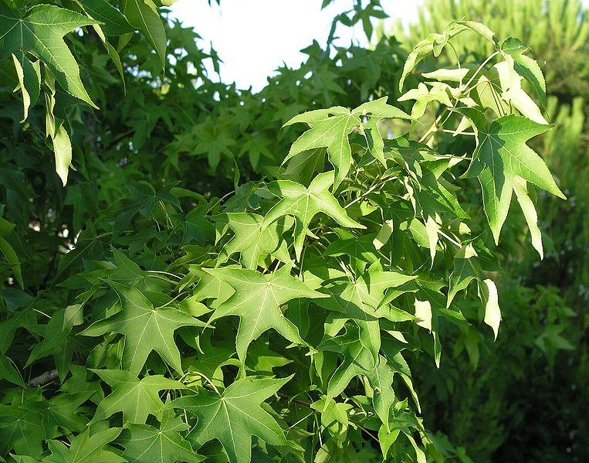

***Liquidambar orientalis*** (Sığla ağacı)

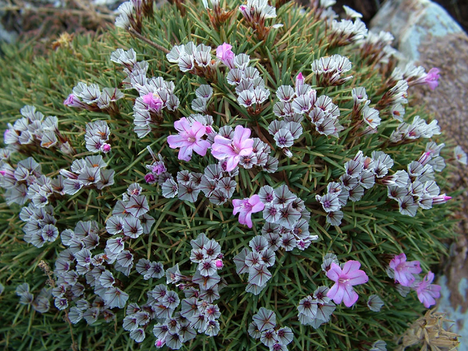

***Acantholimon echinus*** (Kirpi dikeni)

**Kaynaklar**

Adıguzel, N., Byfield, A., Duman, H. , Vural, M. Tuz golu ve stepleri, Türkiye’nin 122 Önemli Bitki Alanı WWF Tur. İstanbul. 2005

Akman, Y., Ketenoğlu, O., Geven, F., Vejetasyon Ekolojisi ve Araştırma Metodları, 283 S., ISBN 975-97436-1-2, Ankara, 2001

Anonymous 2017 http://www.ogm.gov.tr/ekutuphane/Yayinlar/Forests%20of%20TURKEY.pdf

Anonymous 2017 http://www.cografyaharıta.com.

Anonymous 2017 http://tucaum.ankara.edu.tr/wp content/uploads/sites/280/2015/08/semp4_9.pdf

Anonymous 2017 http:// .plantmedia.com.tr/Upload/Files/.../plant

Anonymous 2017 http://ztbb.org/festival/geleneksel-tip-festivali-2014/turkiyenin-endemik-ve-nadir-odunsu-taksonlari-agaclari-ve-calilari/

Atalay, İçi Tetik, M., Yılmaz, Ö., Kuzeydoğu Anadolu’nun Ekosistemleri, Or Araş. Ens, Teknik Bülten Serisi, No 141, Ankara 1985.

Atalay, İbrahim, Türkiye Vejetasyon Coğrafyası, Ege Üniversitesi Basımevi, Bornova - İzmir 1994.

Avcı, Meral. Göller Yöresi (Batı Kesimi) Bitki Coğrafyası, İstanbul Üniversitesi Sosyal Bilimler Enstitüsü, İstanbul 1990.

Avcı, M.. Turkiye’nin flora bolgeleri ve Anadolu Diagonali’ne coğrafi bir yaklaşım, Türk Coğrafya Dergisi 28: 225–248. 1993

Davis, Peter Hadland, Flora of Turkey and East Agean Island, Vol. I-X, Edinburgh 1965-88.

Dönmez, Yusuf, Bitki Coğrafyası, İstanbul Üniversitesi Edebiyat Fakültesi Yayınları, No 3319, İstanbul 1985.

Dönmez, Yusuf, Trakya’nın Bitki Coğrafyası, İstanbul Üniversitesi Coğrafya Enstitüsü Yayını, No 51, İstanbul 1990.

Erinç, Sırrı, Vejetasyon Coğrafyası, İstanbul Üniversitesi Coğrafya Enstitüsü Yayınları, No 92, İstanbul 1977.

Erinç, Sırrı, Klimatoloji ve Metodları, İstanbul Üniversitesi Deniz Bilimleri ve Coğrafya Enstitüsü Yayınları, No 2, İstanbul 1984.

Günal, Nurten,“Liquidambar orientalis’in Güneybatı Anadolu’daki Yayılışında Relief -İklim İlişkileri”,Türk Coğ. Der., 29, İstanbul, s. 175-190. 1994

Günal, Nurten, Türkiye’de Başlıca Ağaç Türlerinin Coğrafi Yayılışları, Ekolojik ve Floristik Özellikleri, ISBN-975-7206-16-4, İstanbul1997..

Günal, Nurten, “Türkiye’de İklimin Doğal Bitki Örtüsü Üzerindeki Etkileri”, Tematik Türk Dergisi , Sayı 1, s. 1-22. İstanbul, 2013

Güngördü, Mutlu, Büyük Menderes-Gökova Körfezi Arasındaki Sahanın Bitki Coğrafyası, Çantay Kitabevi, İstanbul 1999.

Koçman Asaf, Türkiye İklimi, Ege Üniversitesi Edebiyat Fakültesi Yayınları, No 72, İzmir 1993.

Ünaldı, Ülkü Eser, Erciyes Dağının Fiziki Coğrafyası, Çantay Kitabevi, İstanbul 2003.

Yaltırık, Faik. Türkiye Meşeleri Teşhis Kılavuzu, Tarım, Orman ve Köy İşleri Bakanlığı, Orman Genel Müdürlüğü Yayınları, Ankara 1984.

Yaltırık, Faik, Asuman Efe, Dendroloji, İstanbul Üniversitesi Yayınları, No 431, İstanbul 1994.

Zohary, Michael, Geobotanical foundations of the Middle East, Vol. I. II, Stutgart 1973.